Представления о технических и программных средствах телекоммуникационных технологий.
Слово технология произошло от греческих слов τέχνη, что значит искусство, хитрость и λόγος — наука, учение.
Технология — это совокупность производственных методов и процессов в определённой отрасли производства, а также научное описание способов производства.
Толковый словарь С.И. Ожегова и Н.Ю. Шведовой
Прежде всего, технология означает процесс преобразования чего-либо, направленный на достижение поставленной цели. В сфере материального производства, например, технология представляет собой процесс преобразования сырья и материалов с целью получения готового продукта, удовлетворяющего потребностям человека. При этом технология изменяет качество материала.
Для информационных технологий характерной особенностью является то, что первоначальным «сырьём» и конечной «продукцией» в них является информация. Действительно, информация является одним из важнейших ресурсов общества, наряду с природными и материальными ресурсами, поэтому процессы преобразования информации можно назвать технологией, в основе которой лежит изменение качества информации. Информационная технология отличается от производственной технологии и тем, что в информационной технологии есть элементы интеллектуальной обработки информации.
Из курса средней школы нам известно следующее определение.
Информационные и коммуникационные технологии — это совокупность методов, устройств и производственных процессов, используемых обществом для сбора, хранения, обработки и распространения информации.
Понятие «коммуникация» произошло от латинского слова communicatio — сообщение, передача, связь.
Коммуникация — процесс, путь и средства передачи объекта, информации с одного места на другое.
Информационные технологии находятся в постоянном развитии и совершенствовании и возникли они задолго до появления компьютеров. Термин «телекоммуникации» тоже не новый (от латинского tele — «вдаль», «далеко»), означавший некоторое время назад просто обмен информацией на расстоянии. В настоящее время определение выглядит по-другому.
Телекоммуникация — дальняя, дистанционная связь и дистанционная передача всех форм информации, включая данные, голос, видео и т.п., между компьютерами по линиям связи различных видов.
Сегодня понятие телекоммуникации стало ещё более широким. В этом легко убедиться, набрав слово «телекоммуникации» в любой поисковой программе. Скорее всего, вы увидите такие словосочетания, как «мобильные телекоммуникации», «в области телекоммуникаций, сетевого оборудования и средств связи», «выставка систем связи и средств телекоммуникаций, компьютеров и оргтехники», «менеджер по продажам услуг телекоммуникации» и т.п.
На разных этапах развития общества появлялись новые технические средства, разрабатывались новые методы организации данных, их передачи, хранения, обработки. Вот примеры распространённых в разное время технических средств коммуникации (или телекоммуникации): телеграф, телекс, телефон, факсимильный аппарат, телетайп, радиоприёмник и передатчик.
Во второй половине прошлого века появились так называемые новые информационные технологии, переход к которым стал возможен только благодаря появлению новых средств — массовому использованию вычислительной техники, компьютерных сетей, спутников связи и пр.
Относительно недавно появилось новое понятие — «телематика». Название дисциплины произошло из частей слов "телекоммуникации" и "информатика", она изучает системы объединения средств информатики и телекоммуникации.
Телематика — новая научно-техническая дисциплина, предметом которой являются методы и средства передачи информации на расстояния, существенно превышающие линейные размеры площади, занимаемой участниками связи.
Телематика — это ещё и название безбумажной технологии, исключающей использование носителей информации на промежуточной стадии её обработки.
Итак, современные телекоммуникационные технологии основаны на использовании информационных сетей. Эти технологии характеризуются не только применением компьютеров, но и активным вовлечением в информационный процесс конечных пользователей-непрофессионалов, возможностью для рядового пользователя доступа к общим ресурсам компьютерных сетей.
В зависимости от назначения сети в понятие ресурс можно вкладывать различный смысл. Сетевые ресурсы бывают трёх типов:

1. аппаратные;
2. информационные;
3. программные.

Когда в компьютерном классе в школе ученики пользуются одним принтером или хранят свои результаты работы на жёстком диске одного, например, учительского, компьютера, выполняющего роль сервера, то они разделяют один общий аппаратный ресурс. Можно использовать папки и содержащиеся в них файлы — так мы используем информационный ресурс. Компьютерные сети позволяют совместно использовать и программные ресурсы.
Телекоммуникационная вычислительная сеть — это сеть обмена и распределенной обработки информации; средства передачи и обработки информации ориентированы в ней на коллективное использование общесетевых ресурсов — аппаратных, информационных, программных.
С появлением телекоммуникационных сетей удалось разрешить две очень важные проблемы:

1. обеспечение в принципе неограниченного доступа к ресурсам сети пользователей независимо от их территориального расположения;

2. возможность оперативного перемещения больших массивов информации на любые расстояния, позволяющая своевременно получать данные для принятия тех или иных решений.

Для телекоммуникационных сетей принципиальное значение имеют следующие обстоятельства:
- компьютеры, находящиеся в составе разных сетей, связываются между собой автоматически (в этом заключается сущность протекающих в сети процессов);
- каждый компьютер сети должен быть приспособлен как для работы в автономном режиме под управлением своей операционной системы (ОС), так и для работы в качестве составного звена сети;
- каналы связи могут быть разнообразными — от телефонных до оптоволоконных и спутниковых.

Виды сервиса в сети Интернет
Создатели компьютерных сетей, наверное, не предполагали, что понятия «сервис» или «услуга» применительно к сетям через короткое время станут такими естественными и привычными для массовых пользователей. О том, как это произошло, прочитайте в рубриках «Историческая справка» («История Интернета») и «Это интересно» («Возникновение сервисов Интернет»).
С точки зрения пользователя, в сети Internet выделяются поставщики услуг, поддерживающие необходимую информацию на серверах, и потребители этих услуг — клиенты.
Компьютеры, за которыми работают пользователи-клиенты, называются рабочими станциями, а компьютеры, являющиеся источниками ресурсов сети, предоставляемых пользователям, называются серверами.
Предоставляемые услуги ещё называют сервисами Интернет.

Основы работы сервисов Интернет
Из представленного сюжета видно, что работа сервисов Интернет основана на использовании прикладных протоколов и на технологии клиент-сервер.
К наиболее распространенным сервисам, предоставляемым сетью Интернет, относятся:
телекоммуникационные услуги:
- обмен сообщениями в режиме «электронная почта» как между пользователями одной сети, так и между пользователями различных сетей;
- обмен сообщениями между участниками телеконференций и телесеминаров;
- организация электронных бюллетеней новостей (электронных досок объявлений);
- организация диалога и обмен сообщениями двух абонентов в режиме «запрос — ответ»;
- передача больших массивов — файлов;
- размножение сообщений и передача их по заранее подготовленному списку;
- приоритетное обслуживание сообщений согласно категориям срочности;
- организация замкнутых групп абонентов (подсетей) для взаимного обмена информацией только в рамках группы;
- доставка факсимильных сообщений;
- переадресация сообщений в случае изменения адреса получателя информации;
- выдача копий сообщений по запросам абонентов и др.;

информационные услуги: поиск и просмотр текстовой и мультимедийной информации по вопросам, интересующим абонентов;
консультационные услуги: консультации по информационному и программному обеспечению сети; консультации по технологии использования общесетевых ресурсов; обучение навыкам работы с компьютером и другими техническими средствами и др;
технические услуги: установка программного обеспечения, установка и тестирование модемов и др.;
коммерческие услуги;
переговоры в режиме on-line;
рекламные услуги: размещение рекламы на сайтах, в электронных конференциях и семинарах;
мобильная сотовая связь, компьютерная телефония и др.

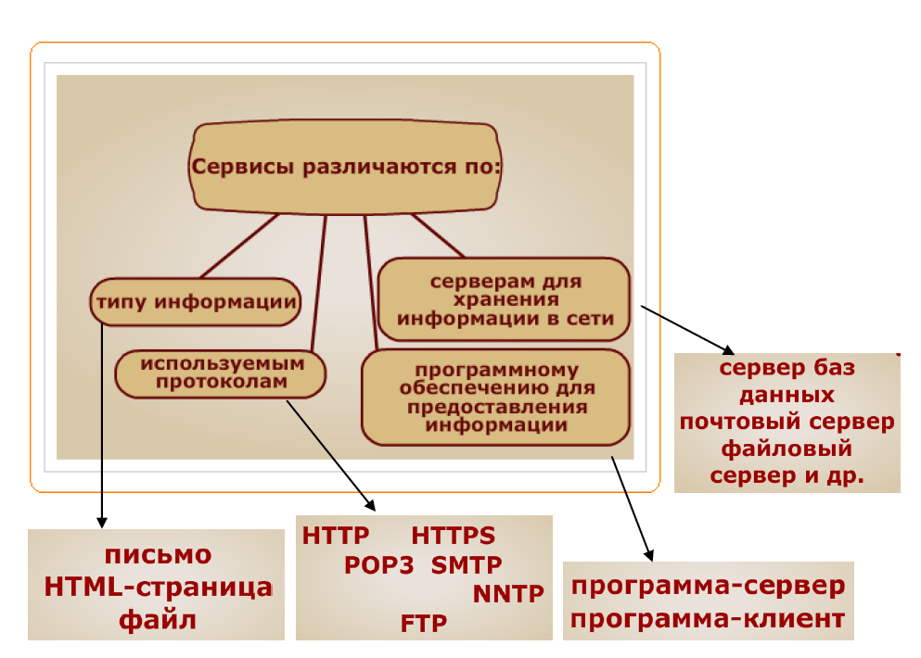

По другому признаку все сервисы сети Internet можно разделить на три группы:
интерактивные;
прямого обращения;
отложенного чтения.

К группе интерактивных сервисов относятся такие, где требуется немедленная реакция от получателя информации, т.е. получаемая информация в сущности является запросом.
Сервисы прямого обращения характеризуются тем, что информация по запросу возвращается немедленно.
Наиболее распространенными являются сервисы отложенного чтения, например электронная почта. Для них основным признаком служит та особенность, что запрос и получение информации могут быть достаточно сильно разделены во времени. Сервисы отложенного чтения наиболее универсальны и наименее требовательны к ресурсам ЭВМ и линиям связи.

Специальное программное обеспечение средств телекоммуникационных технологий
Часто можно услышать такие фразы: «Найди в Интернете», «Она умеет работать с Интернетом», «Скачал из Интернета», «Звоню по Интернету» и т.д. На самом деле речь идет не об Интернете в целом, а только об одной или нескольких из его многочисленных служб. В зависимости от конкретных целей и задач клиенты сети используют те сервисы (службы, услуги), которые им необходимы.
Нам пора определить, что в простейшем понимании сервис — это пара программ, взаимодействующих между собой согласно определенным правилам, называемым протоколами. Сервисов в сети достаточно много, соответственно много и различных протоколов. Они называются прикладными протоколами. Их соблюдение обеспечивается и поддерживается работой специальных программ. Как уже было упомянуто ранее, одна из программ этой пары называется сервером, а вторая — клиентом. Соответственно, когда говорят о работе сервисов Интернета, речь идет о взаимодействии серверного оборудования и программного обеспечения с клиентским оборудованием и программным обеспечением.
Таким образом, подчеркнём ещё раз, чтобы воспользоваться какой-то из служб Интернета, необходимо установить на компьютере программу, способную работать по протоколу данной службы. Такие программы называют клиентскими или просто клиентами.
Так, например, для передачи файлов в Интернете используется специальный прикладной протокол FTP (File Transfer Protocol). Соответственно, чтобы получить из Интернета файл, необходимо:
- иметь на компьютере программу, являющуюся клиентом FTP (FTP-клиент);
- установить связь с сервером, предоставляющим услуги FTP (FTP-сервером).
Другой пример: чтобы воспользоваться электронной почтой, необходимо соблюсти протоколы отправки и получения сообщений. Для этого надо иметь программу (почтовый клиент) и установить связь с почтовым сервером. Так же обстоит дело и с другими службами.
В таблице представлены некоторые сервисы, используемые протоколы и приведены названия программ-клиентов и программ-серверов.
Существуют интегрированные приложения для работы с различными сервисами Интернет, которые включают в себя браузер, почтовый клиент, клиент группы новостей, средства интерактивного общения и некоторые другие возможности. В качестве примера интегрированных приложений можно привести программы Mozilla, Opera.
Сеть Интернет построена в основном на базе мощных компьютеров с большими объёмами оперативной памяти и накопителями на жёстких магнитных дисках, работающих под управлением операционной системы UNIX. Клиентское программное обеспечение работает, как правило, под управлением операционной системы MS Windows, как самой распространённой среди пользователей сети. Клиентские программы обычно просты в использовании и обеспечивают доступ почти ко всем ресурсам сети Internet.
В разное время в состав клиентского программного обеспечения входили такие пакеты, как Mail2, NCSA-Telnet, KA9Q, Chameleon, Cello, Mosaiс, Minuet, PC-NET, PC-Interface, Waterloo-TCP, LAN-WorkPlace, PC-TCP, TCP-Open, Trumpet. Dmail.
В этом уроке мы рассматриваем службы, обеспечивающие обмен информацией на расстоянии, т.е. телекоммуникационные технологии.

